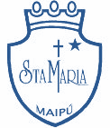
Colegio Santa María de Maipú
Primer Ciclo
GUÍA DE RETROALIMENTACIÓN N°22 LENGUAJE
1° BÁSICO
- Escribe tu nombre y apellido con letra ligada.
- Hoy es: (ejemplo: Viernes 5 de mayo, 2020)

OA: 10  OA : 13 | CONTENIDO: Las sílabas.

1.- Separa en sílabas el nombre de los siguientes elementos, escribe en el carril según corresponda y luego colorea.

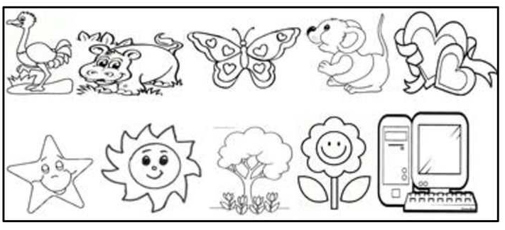
MONOSÍLABAS | BISÍLABAS | TRISÍLABAS | POLISÍLABAS
SOL | LUNA | AVESTRUZ | RINOCERONTE
FLOR | RATON | CORAZON | MARIPOSA
 | ARBOL | ESTRELLA | COMPUTADOR
2.- Clasifica las palabras por el número de sílabas según corresponda.

MONOSÍLABAS | BISÍLABAS | TRISÍLABAS | POLISÍLABAS
PAN | MESA | LÁMPARA | CENICERO
LUZ | SALON | ORILLA | ELEFANTE
SOL | CAFE | CABALLO | CASTELLANO
SAL |  | CUCHILLO | BATIDORA

3.- Identifica el número de sílabas que tienen las siguientes palabras y escribe según la clasificación.

PALABRA | N° DE SÍLABAS | NOMBRE
SOL | 1 | monosílaba
ESCRITORIO | 4 | Polisílaba
PERRO | 2 | Bisílaba
CHOCOLATE | 4 | Polisílaba
MIEL | 2 | Bisílaba
PAN | 1 | monosílaba
CUADERNO | 3 | Trisílaba
CAMA | 2 | Bisílaba
ZAPATO | 3 | Trisílaba

SINTESIS DE LA CLASE.

RECUERDA:
Según el número de silabas las palabras pueden ser.

SÍLABAS
